Elegancja w czystej formie
Nowa kolekcja zegarków Lacoste

Jednym z widocznych, wręcz dominujących trendów zegarkowych 2016 roku jest powrót do klasyki i bardzo prostych fasonów. Taki stan rzeczy jest niemal idealnym „środowiskiem” dla projektantów Lacoste, którzy niezmiennie podkreślają wagę i znaczenie tradycji w modzie. Nic więc dziwnego, że nowa kolekcja zegarków francuskiego domu mody stanowi kwintesencję prostoty i elegancji w najczystszej formie.
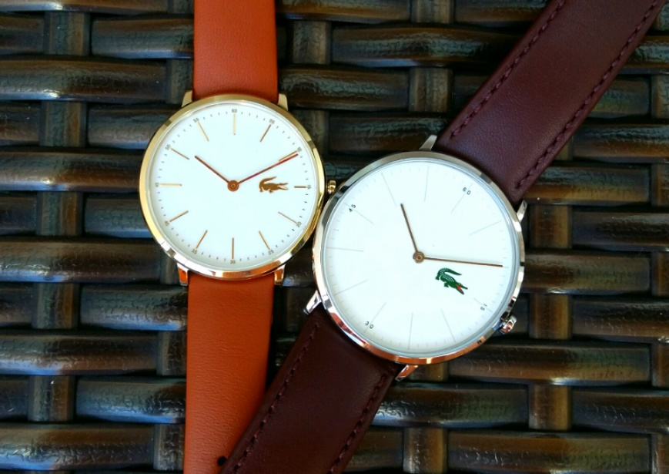
Kolekcja liczy 7 zegarków – 3 damskie oraz 4 męskie. Każdy z czasomierzy wykonany jest z wysokiej jakości materiałów – skórzany lub parciany pasek oraz koperta z nierdzewnej stali szlachetnej. Propozycja dla kobiet to trzy warianty kolorystyczne. Model 2000949 na białym pasku z kopertą w różowym złocie, wersja retro 2000947, czyli brąz i tradycyjne żółte złoto, oraz okraszony modnym łączeniem zegarek w kolorystyce granatu oraz różowego złota - 2000950. Kolekcja męska to również mocny nacisk na tradycyjne barwy, ale i tutaj nie brakuje delikatnej nuty fantazji. Jeśli mowa o klasyce, to na pierwszy plan wysuwa się „elegancik” 2010871 na ciemnym, brązowym pasku, z kopertą w różowym złocie i stylową granatową tarczą. Niemniej, nieprzepadający za złotem skupią wzrok na bliźniaczym modelu 2010872, gdzie różowe złoto zastąpiono stalą, a granat bielą. Czarnym koniem kolekcji jest bez wątpienia 2010873 na ciemnym pasku, z ciemnym cyferblatem i srebrnym wykończeniem. Linię zamyka nieco bardziej casualowy i charakterystyczny zegarek – 2010874, zaprojektowany w całości w kolorze granatowym, w którym skórzany pasek zastąpiono nawiązującą do dzianiny wersją parcianą.

Prezentowana klasyczna kolekcja zegarków Lacoste to ponadczasowa propozycja dla mężczyzn i kobiet, którzy szukają czasomierza na lata. Takiego, który w kolejnym sezonie nie znudzi się i nie przestanie być trendy. Elegancja bowiem nigdy nie wychodzi z mody.

Ceny zegarków: 699zł – 815zł.

